GHI CHÚ BÀI TẬP MY LESSON 3

Bài 1. Tính toán trên dãy số

1. Tạo một dãy số a có N phần tử (N = 10)
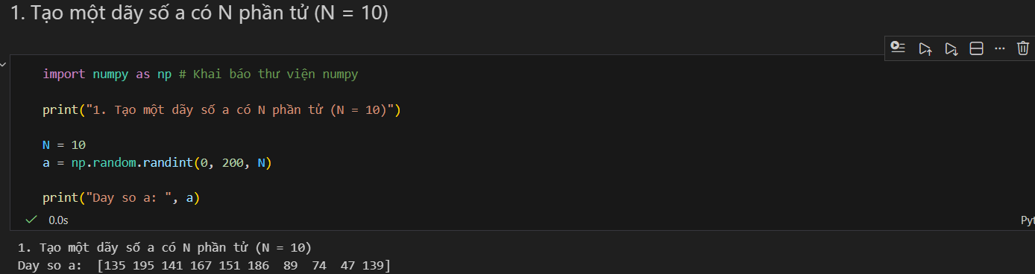

Cách làm: Khai báo N gán giá trị là 10 tương đương với đề bài. Dùng hàm np.random để xuất các số ngẫu nhiên từ 0 đến 200 với kiểu số là số nguyên (randint), kích cỡ của dãy số có 10 phần tử.

2. Các thao tác trên dãy số a

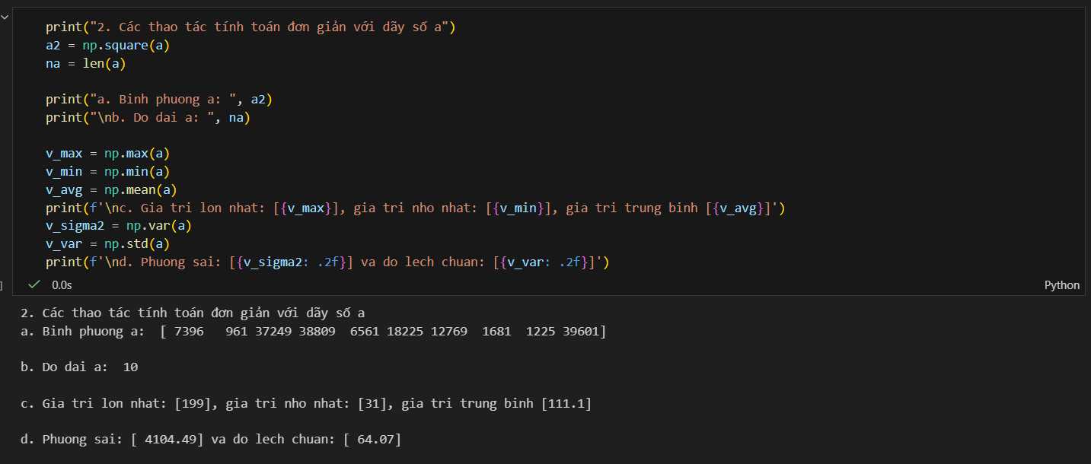

Cách làm:
- Khai báo biến a2 là dãy số a bình phương dùng np.square(a) để bình phương dãy số a.
- Số lượng phần tử a là len(a).
- Khai báo biến v_max, v_min và v_avg lần lượt là giá trị lớn nhất, giá trị nhỏ nhất và giá trị trung bình trong a. Dùng hàm np.max(a), np.min(a) và np.mean(a) để tìm giá trị lớn nhất,giá trị nhỏ nhất và giá trị trung bình trseng a.
- Khai báo biến v_sigma2 và v_var lần lượt là phương sai và độ lệch chuẩn. Dùng hàm np.var(a) và np.std(a) để tính phương sai và độ lệch chuẩn

3. Toán tử trên hai dãy số

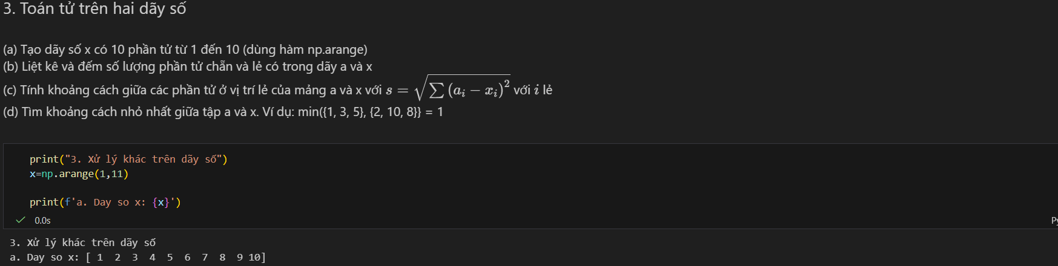

Cách làm: Để tạo chuỗi x tạo các số đếm từ 1 tới 10 ta dùng hàm np.arrange(1, 11). Cần chạy từ 1 đến 11 trong khi 10 phần tử vì trong Python quy tắc là lấy đầu bỏ đuôi. 1 <= x < 11.

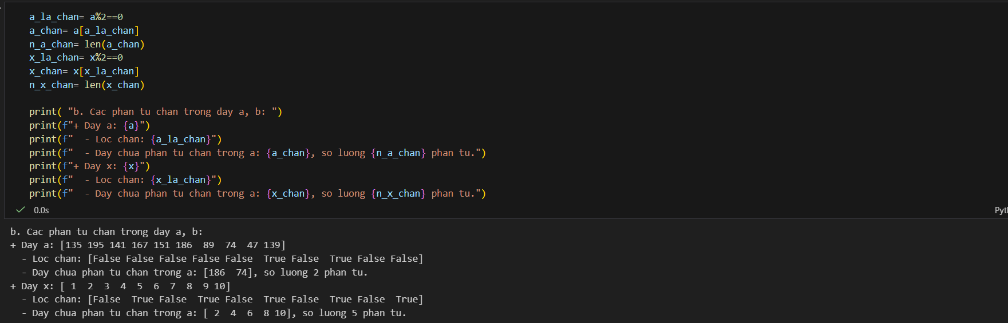

Cách làm:
- Tạo điều kiện (Tạo mặt nạ): Máy tính sẽ đi qua từng số và hỏi: "Số này chia cho 2 có dư 0 không?" (a % 2 == 0).
  - Kết quả trả về là một danh sách True/False (Đúng/Sai). Ví dụ: [True, False, True...].
- Áp dụng lọc: Bạn úp cái "mặt nạ" True/False này vào mảng gốc a.
  - Chỗ nào là True thì giữ lại.
  - Chỗ nào là False thì bỏ
  - Kết quả ta được mảng mới chỉ toàn số chẵn (a_chan).
- Đếm: Cuối cùng dùng hàm len() để đếm xem trong rổ mới có bao nhiêu quả.
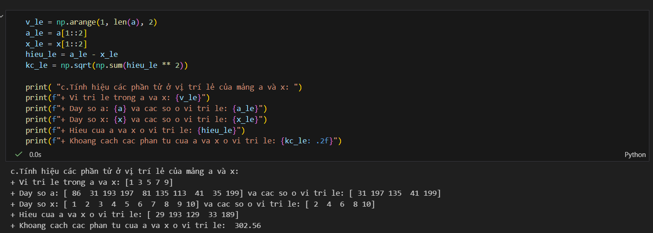
Cách làm:
Cắt lát (Slicing):
- Trong Python, cú pháp là [start:stop:step].
- Để lấy vị trí lẻ, ta bắt đầu từ 1 và nhảy cóc 2 bước: [1::2].
- Máy tính sẽ trích xuất ra một mảng con chỉ chứa các phần tử tại vị trí 1, 3, 5... của cả a và x.
Tính hiệu (hieu_le): Lấy mảng con của a trừ đi mảng con của x. Phép tính này thực hiện song song từng cặp (số thứ nhất trừ số thứ nhất, số thứ hai trừ số thứ hai...).
Bình phương (** 2): Bình phương từng kết quả vừa trừ được.
Tính tổng (np.sum): Cộng dồn tất cả các số lại.
Căn bậc hai (np.sqrt): Khai căn kết quả tổng để ra khoảng cách cuối cùng (theo đúng công thức Euclidean).
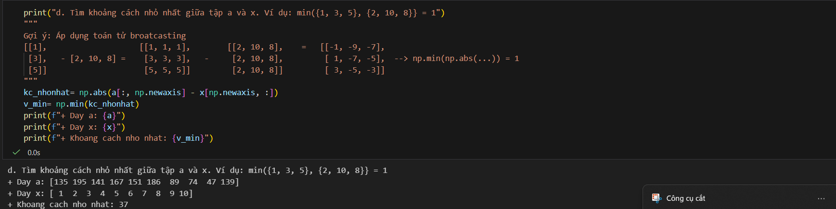
Cách làm:
Biến đổi hình dạng (np.newaxis):
- Mảng x đang nằm ngang (hàng).
- Mảng a cũng đang nằm ngang. Ta dùng a[:, np.newaxis] để dựng đứng mảng a lên thành một cột dọc.
Broadcasting (Trải rộng để trừ):
- Khi lấy Cột A trừ đi Hàng X, NumPy sẽ tự động tạo ra một Ma trận lưới.
- Nó lấy từng số của cột A đem trừ cho toàn bộ hàng X.
- Kết quả là một bảng (ma trận 2 chiều) chứa tất cả các khoảng cách có thể xảy ra giữa mọi cặp số.
Trị tuyệt đối (np.abs): Vì khoảng cách không âm, ta lấy trị tuyệt đối của toàn bộ bảng đó.
Tìm Min (np.min): Cuối cùng, tìm xem trong cái bảng 100 ô kết quả đó, ô nào có giá trị nhỏ nhất. Đó chính là đáp án.

4. Sinh ngẫu nhiên dãy số
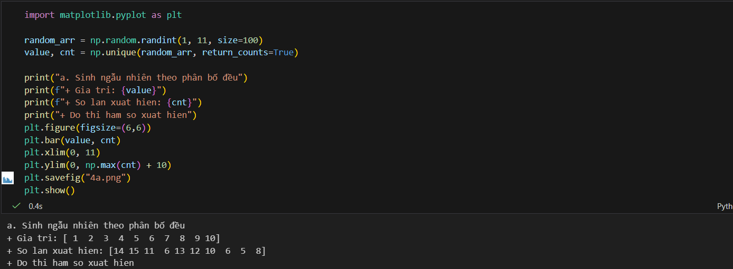
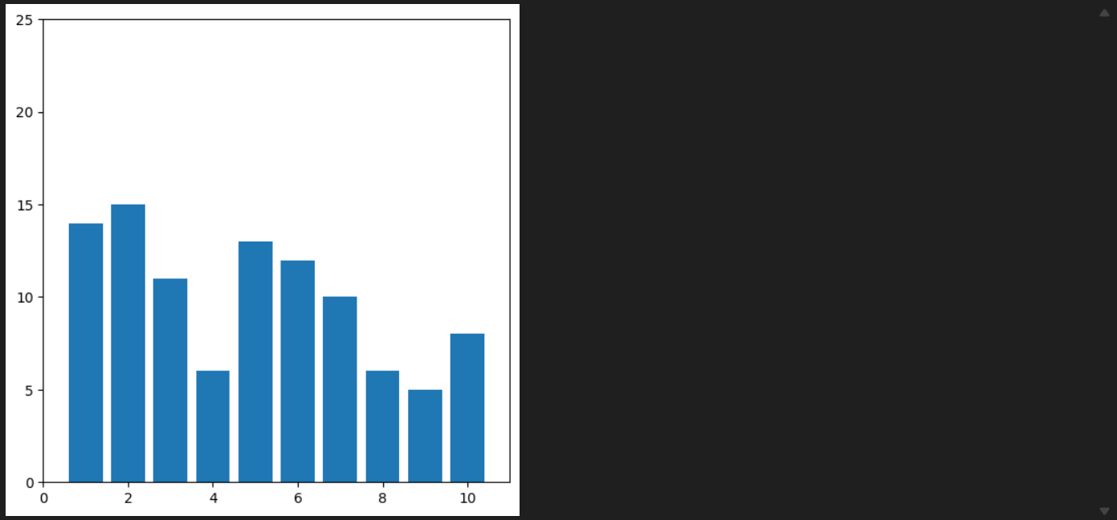
Cách làm:
Bước 1: np.random.randint(1, 11, size=100)
- Sinh ngẫu nhiên 100 con số nguyên nằm trong khoảng từ 1 đến 10 (lấy 1, bỏ 11). Lưu vào biến random_arr.
Bước 2: np.unique(..., return_counts=True)
- Hàm này đếm xem mỗi số xuất hiện bao nhiêu lần.
- value: Chứa các số (1, 2, 3... 10).
- cnt: Chứa số lần xuất hiện tương ứng (Ví dụ: số 1 ra 12 lần, số 2 ra 4 lần...).
Bước 3: plt.bar(value, cnt)
- Vẽ biểu đồ dạng cột (Bar chart) để hiển thị tần suất này.
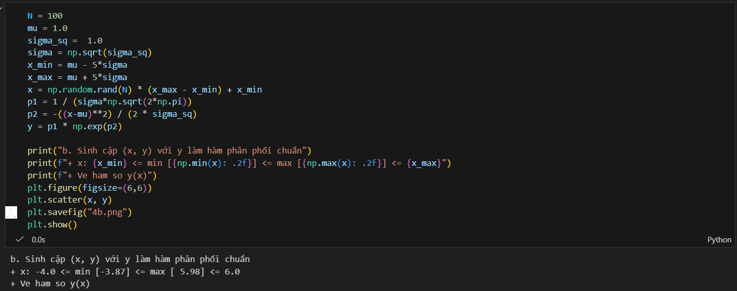
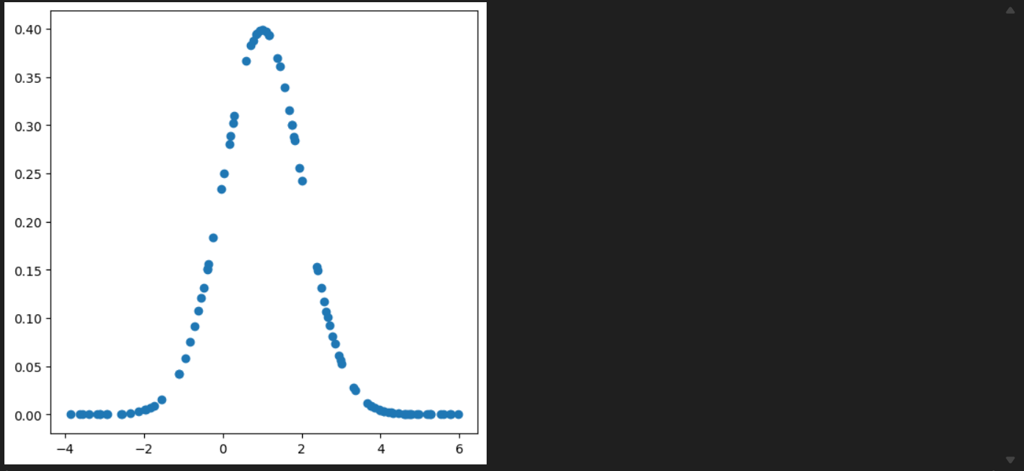Cách làm:
Bước 1: Tạo dữ liệu x (Uniform)
- Dòng x = np.random.rand(N) * (x_max - x_min) + x_min:
- Bạn sinh ra N điểm ngẫu nhiên rải đều trên trục hoành (từ -4 đến 6). Lưu ý đây là phân phối đều, không phải chuẩn.
Bước 2: Tính y (Gaussian)
- Tính p1: Hệ số đứng trước (chiều cao đỉnh).
- Tính p2: Phần mũ (quy định độ dốc).
- y = p1 * np.exp(p2): Tính ra chiều cao y tương ứng cho từng điểm x sao cho nó khớp với hình cái chuông.

Bước 3: plt.scatter(x, y)
Vẽ các chấm xanh lên đồ thị. Vì x sinh ngẫu nhiên nên các chấm sẽ nằm lộn xộn nhưng đều bám sát theo đường cong hình chuông.
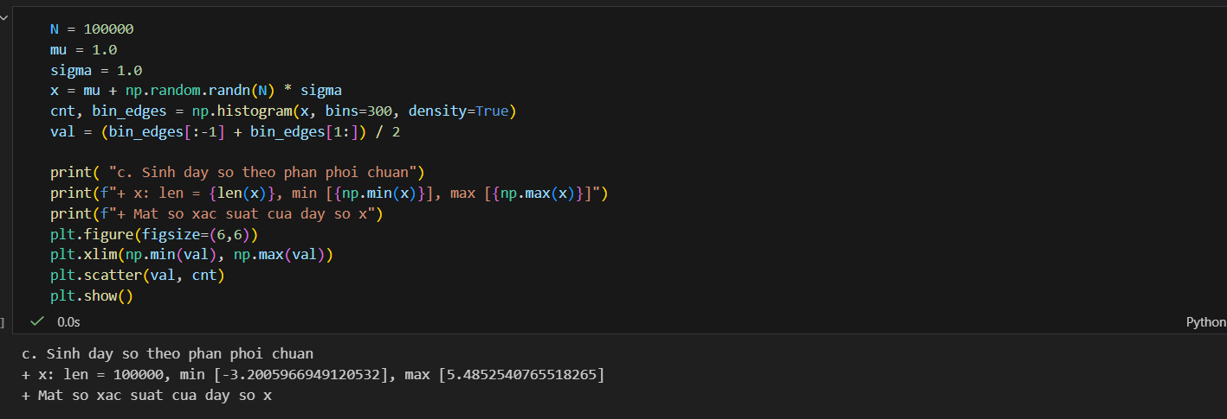
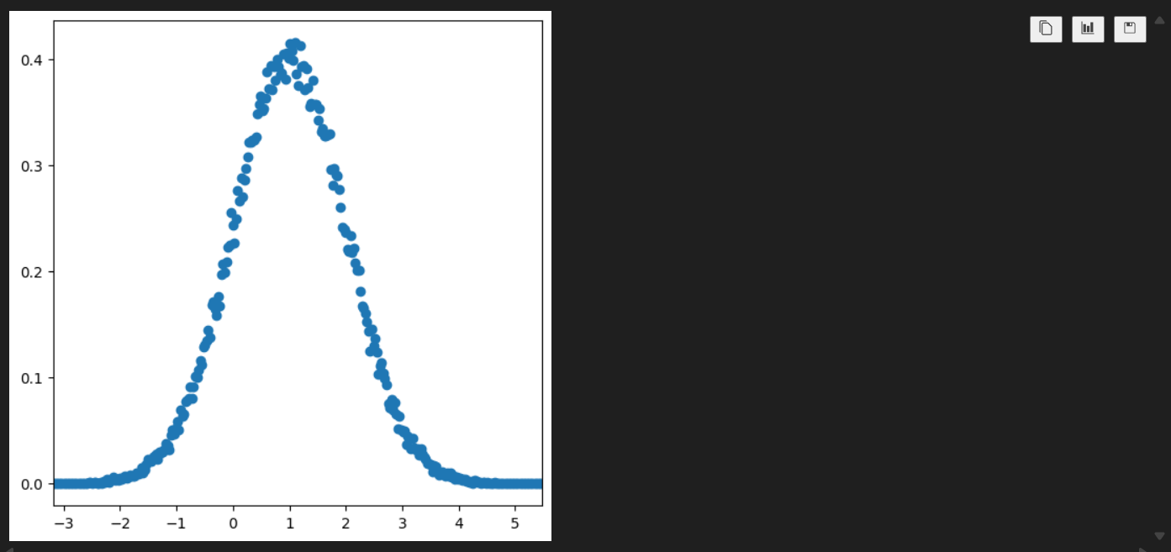Cách làm:
Bước 1: Tạo dữ liệu x (Normal Distribution)
- Dòng x = mu + np.random.randn(N) * sigma:
- Dùng hàm randn để sinh ra 100.000 số thực sự tuân theo phân phối chuẩn (tập trung ở giữa, thưa ở 2 đầu).
Bước 2: Tính Histogram (np.histogram)
- Chia 100.000 số này vào 300 cái giỏ (bins=300).
- density=True: Tính mật độ xác suất (để tổng diện tích = 1) thay vì đếm số lượng.
Bước 3: Tính tâm cột (val)
- Dòng val = (bin_edges[:-1] + bin_edges[1:]) / 2:
- Vì histogram trả về các vách ngăn (edges), bạn cộng vách trái và vách phải chia đôi để lấy điểm chính giữa của cái cột.
Bước 4: plt.scatter(val, cnt)
- Thay vì vẽ biểu đồ cột liền nhau, code của bạn vẽ các chấm tròn (scatter) tại đỉnh của các cột đó. Kết quả tạo thành một đám mây điểm hình cái chuông rất đẹp.

Bài 2. Tính toán trên ma trận
1. Tạo ma trận a có M = 6 dòng, N = 4 cột
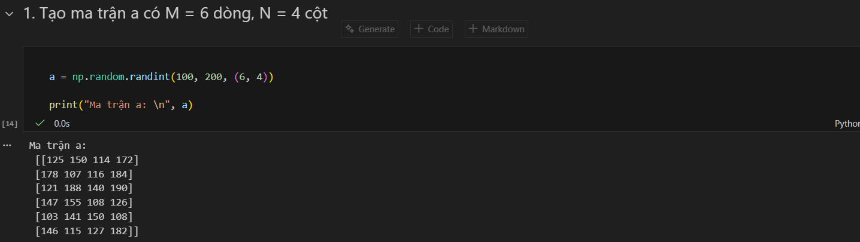
Cách làm: Dùng hàm np.random.randint(100, 200, (6,4)) để sinh ra ngẫu nhiên các số từ 100 đến 200 có 6 dòng 4 cột.

2. Các thao tác trên ma trận a

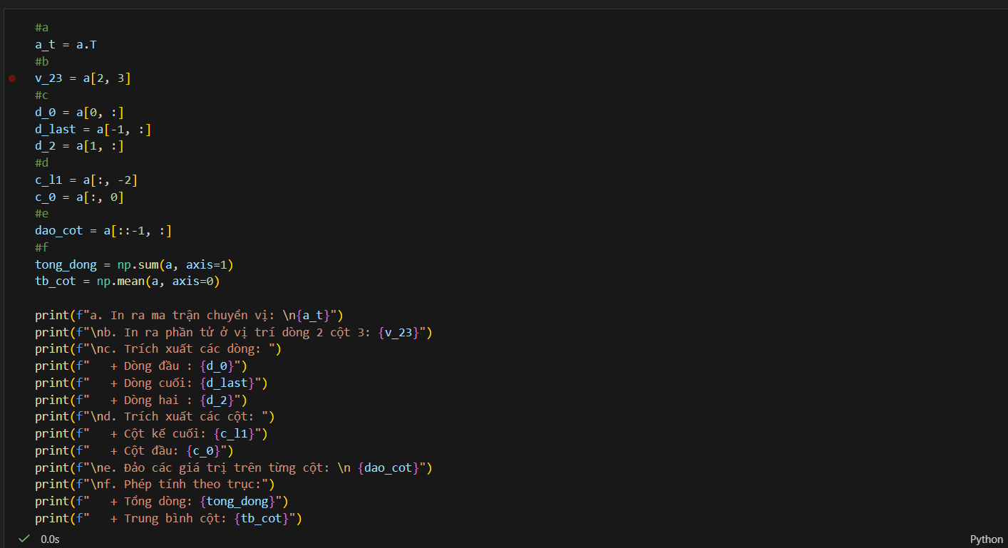

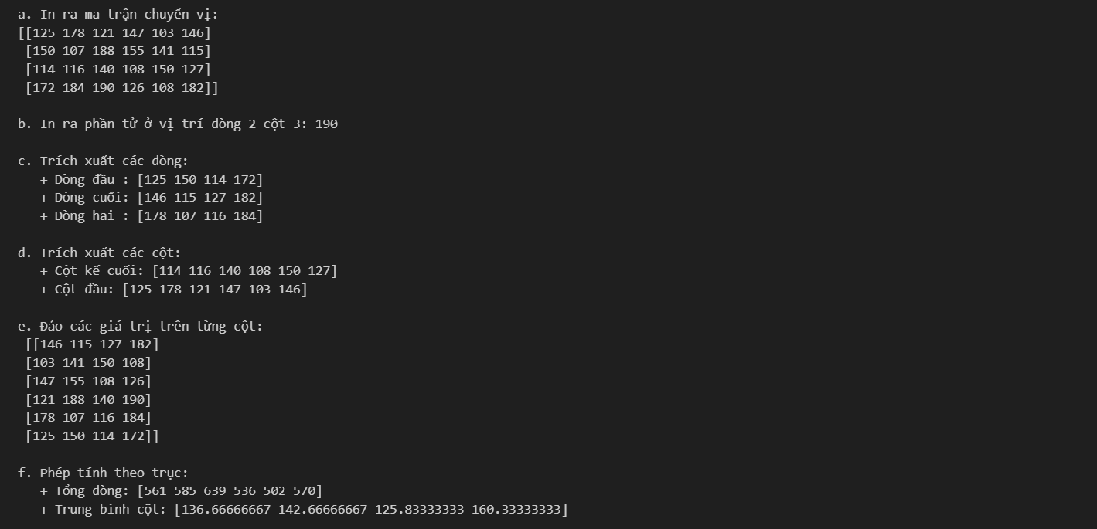

Cách làm:

a. In ra ma trận chuyển vị
- Yêu cầu: Biến đổi hàng thành cột, cột thành hàng.
- Cách làm trong code: a_t = a.T
- Giải thích: Trong NumPy, thuộc tính .T (viết tắt của Transpose) giống như việc bạn xoay chéo cái bảng đi. Dòng 1 sẽ dựng đứng lên thành Cột 1, Dòng 2 thành Cột 2, v.v.

b. In ra phần tử ở vị trí dòng 2 cột 3
- Yêu cầu: Lấy ra một con số cụ thể tại tọa độ này.
- Cách làm trong code: v_23 = a[2, 3]
- Giải thích: Bạn dùng cú pháp tọa độ [dòng, cột].
  - Lưu ý nhỏ: Trong lập trình, dòng đầu tiên là dòng 0. Trong đoạn code bạn viết a[2, 3], máy tính sẽ hiểu là lấy phần tử ở chỉ số dòng 2 (tức là dòng thứ 3 theo cách đếm thông thường) và chỉ số cột 3 (tức là cột thứ 4).
  - Nếu đề bài yêu cầu đúng dòng thứ 2 và cột thứ 3: Code chuẩn sẽ là a[1, 2]. Nhưng ở đây mình giải thích theo đúng code trong hình bạn gửi nhé.

c. Trích xuất các dòng (Slicing)
- Yêu cầu: Lấy riêng dòng đầu, dòng cuối và dòng thứ 2.
- Cách làm trong code:
  - d_0 = a[0, :]: Số 0 là chỉ số dòng đầu tiên. Dấu : ở vị trí cột nghĩa là "lấy tất cả các cột của dòng này".
  - d_last = a[-1, :]: Số -1 là cách Python chỉ dòng cuối cùng (đếm ngược từ dưới lên).
d_2 = a[1, :]: Số 1 là chỉ số của dòng thứ 2.

d. Trích xuất các cột
- Yêu cầu: Lấy riêng cột kế cuối và cột đầu.
- Cách làm trong code:
  - c_l1 = a[:, -2]: Dấu : ở vị trí dòng nghĩa là "lấy tất cả các dòng". Số -2 nghĩa là cột kế cuối (cột thứ 2 đếm từ phải sang).
  - c_0 = a[:, 0]: Số 0 là chỉ số cột đầu tiên.

e. Đảo các giá trị trên từng cột
- Yêu cầu: Lật ngược thứ tự các hàng (dòng cuối lên đầu, dòng đầu xuống cuối).
- Cách làm trong code: dao_cot = a[::-1, :]
- Giải thích: Cú pháp [::-1] nghĩa là "bước nhảy lùi".
  - Bạn bảo máy tính: "Hãy chạy từ dòng cuối cùng lên dòng đầu tiên".
  - Phần cột : giữ nguyên, nên các con số chỉ bị tráo vị trí trên dưới chứ không bị đổi trái phải.

f. Tính tổng dòng, trung bình cột (Axis)
- Yêu cầu: Tính toán số liệu thống kê.
- Cách làm trong code:
  - tong_dong = np.sum(a, axis=1): Để tính tổng của một dòng ngang, bạn cần ép các cột lại với nhau (chiều ngang là axis=1).
  - tb_cot = np.mean(a, axis=0): Để tính trung bình của một cột dọc, bạn cần ép các dòng lại với nhau (chiều dọc là axis=0).
3. Các toán tử trên hai ma trận
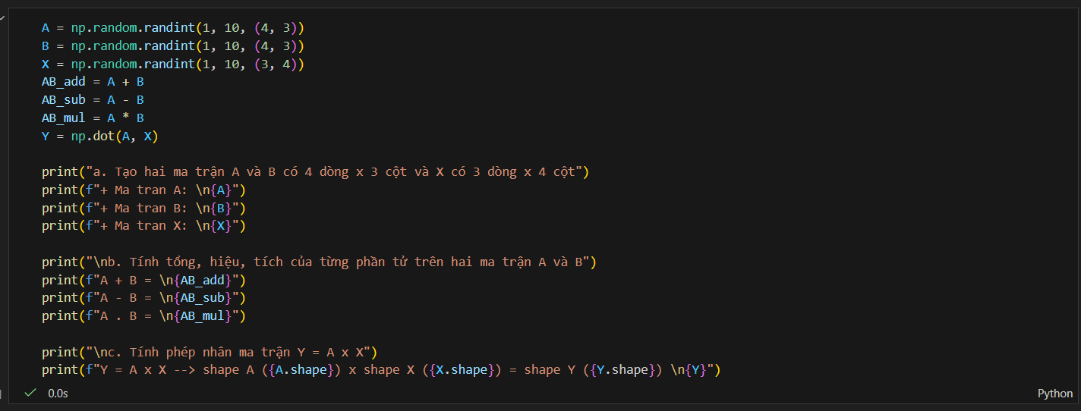
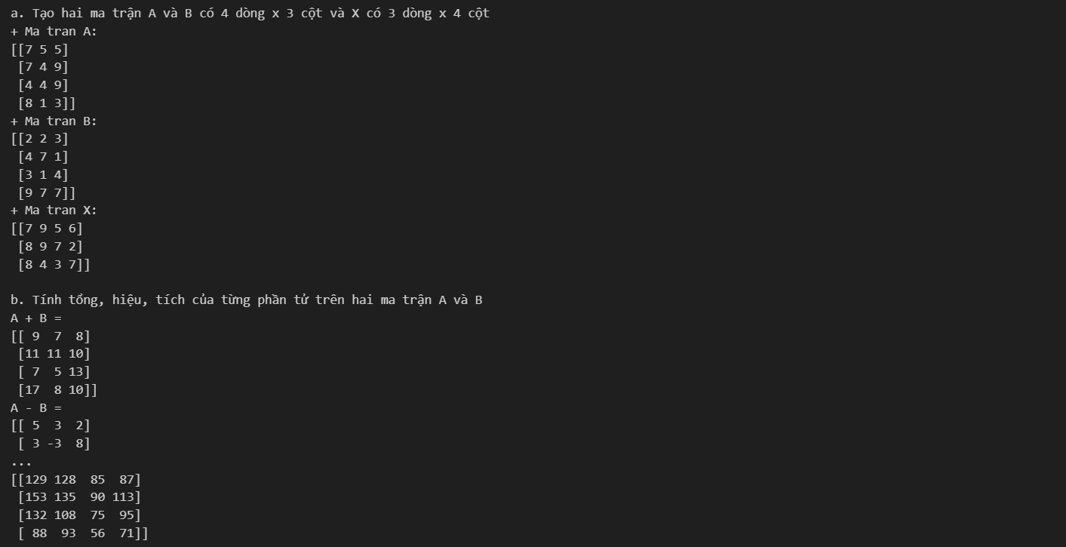Cách làm
Tạo dữ liệu (Chuẩn bị nguyên liệu)
- Yêu cầu: Tạo 3 ma trận với kích thước cụ thể.
  - Ma trận A và B: Phải cùng kích thước ($4$ dòng, $3$ cột) để có thể cộng trừ với nhau được.
  - Ma trận X: Kích thước ($3$ dòng, $4$ cột) để lát nữa đem nhân với A.
- Cách làm: Bạn dùng hàm np.random.randint để máy tính tự điền các con số ngẫu nhiên vào các ô (giống như điền số vào bảng Excel).

b. Tính tổng, hiệu, tích từng phần tử (Element-wise)
- Logic toán học: Đây là phép tính "đối xứng vị trí".
  - Bạn lấy ô ở góc trái trên cùng của A cộng/trừ/nhân với ô ở góc trái trên cùng của B.
  - Làm tương tự cho tất cả các ô còn lại.
- Lưu ý quan trọng về dấu *:
  - Trong Python/NumPy, khi bạn viết A * B, máy tính hiểu là nhân từng ô (số thứ nhất nhân số thứ nhất).
  - Ví dụ: Ô $A_{11}=2$, ô $B_{11}=3$ $\rightarrow$ Kết quả là $6$.
  - Đây KHÔNG PHẢI là phép nhân ma trận (Matrix Multiplication) mà chúng ta học trong Toán cao cấp.

c. Tính phép nhân ma trận Y = A x X (Matrix Product)
- Logic toán học: Đây là phép nhân theo quy tắc "Hàng nhân Cột".
  - Để tính ra một con số trong kết quả Y, bạn phải lấy Toàn bộ Dòng 1 của A nhân vô hướng (dot product) với Toàn bộ Cột 1 của X, rồi cộng dồn lại.
- Kiểm tra kích thước:
  - A ($4 \times \mathbf{3}$) đấu với X ($\mathbf{3} \times 4$).
  - Số cột của A ($\mathbf{3}$) khớp với số dòng của X ($\mathbf{3}$) $\rightarrow$ Phép nhân thực hiện được.
  - Hai số $\mathbf{3}$ triệt tiêu nhau, tạo ra ma trận kết quả Y to hơn có kích thước $4 \times 4$.
- Cách làm trong code:
  - Bạn phải dùng hàm chuyên dụng là np.dot(A, X) (hoặc dùng toán tử @) thì máy tính mới hiểu là bạn muốn nhân theo kiểu đại số tuyến tính này.

4. Giải hệ phương trình tuyến tính
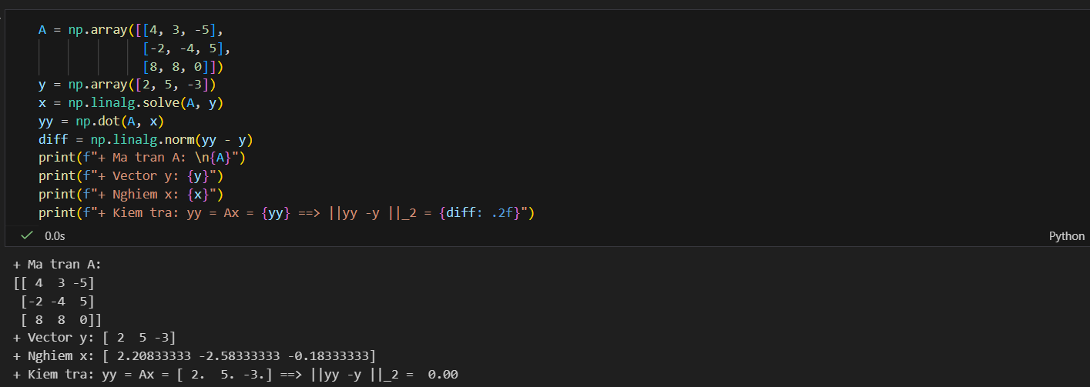
Cách làm:
Bước 1: "Số hóa" đề bài (Chuyển từ phương trình sang Ma trận)
Máy tính không hiểu x1, x2 là gì, nó chỉ hiểu các con số hệ số. Bạn cần tách bài toán thành 2 phần:
- Ma trận hệ số A (Matrix A):
  - Bạn nhặt tất cả các con số đứng trước ẩn x để xếp vào một cái bảng 3x3.
  - Dòng 1: [4, 3, -5] (lấy từ 4x1 + 3x2 - 5x3).
  - Dòng 2: [-2, -4, 5] (lấy từ -2x1 - 4x2 + 5x3).
  - Dòng 3 (Lưu ý quan trọng): Đề bài ghi 8x1 + 8x2 = -3
    - Ở đây khuyết mất x3, nghĩa là 0 . x3.
    - Vậy dòng này phải nhập là [8, 8, 0]. Nếu bạn quên số 0 này, bài toán sẽ sai hoàn toàn.
- Vector kết quả y (Vector y):
  - Là các con số đứng sau dấu bằng: [2, 5, -3].

Bước 2: "Bấm máy" tìm nghiệm (Solving)
- Công thức: x = np.linalg.solve(A, y)
- Giải thích: linalg là thư viện Đại số tuyến tính (Linear Algebra) của NumPy. Hàm solve đóng vai trò như một "cỗ máy ngược":
  - Input: Ma trận đầu vào A và kết quả mong muốn y.
  - Output: Nó tự động tìm ra bộ 3 số x sao cho khi lắp vào phương trình thì đúng bằng y.

Bước 3: Nghiệm thu kết quả (Validation)
Sau khi tìm được nghiệm x, ta cần kiểm tra xem máy tính có tính đúng không (bước này giống như việc "thử lại" trong toán học).
- Tính ngược (yy = np.dot(A, x)):
  - Lấy ma trận đề bài (A) nhân với nghiệm vừa tìm được (x).
  - Nếu đúng, kết quả yy phải ra y hệt như y ban đầu ([2, 5, -3]).
- So sánh sai số (diff):
  - Lấy yy (cái vừa tính lại) trừ đi y (cái gốc).
  - Dùng hàm norm để đo độ dài của sự chênh lệch đó.
  - Nếu kết quả diff xấp xỉ bằng 0.00 thì Nghiệm chính xác tuyệt đối.

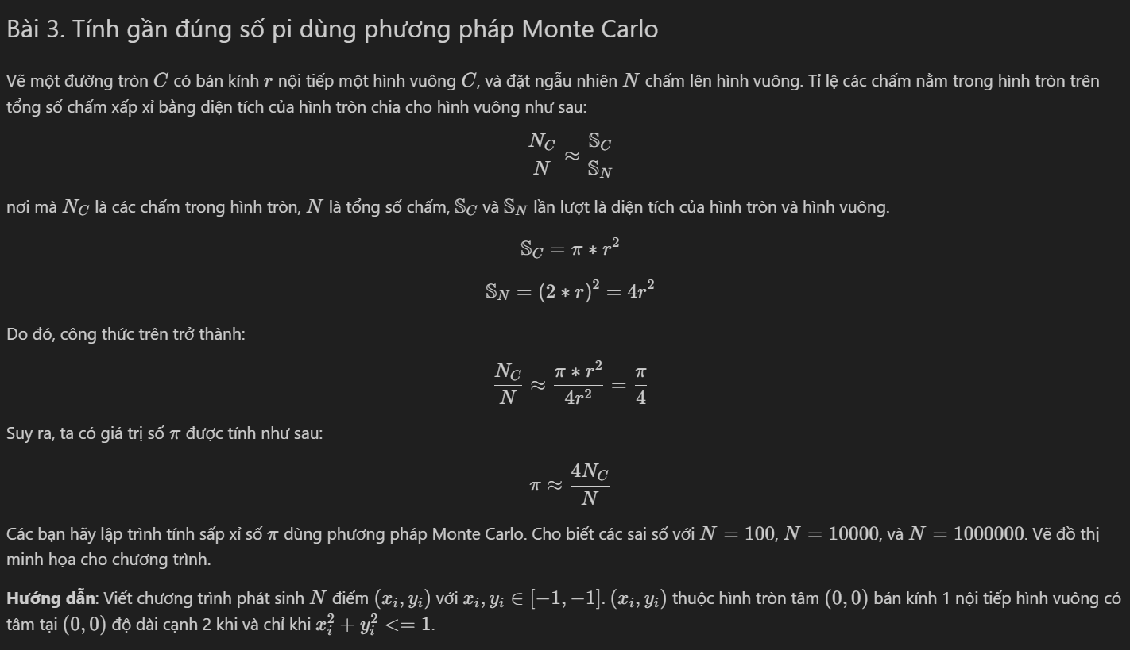
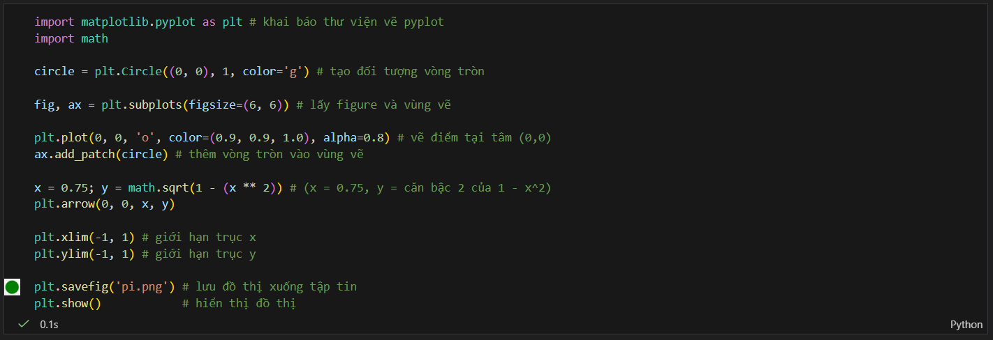
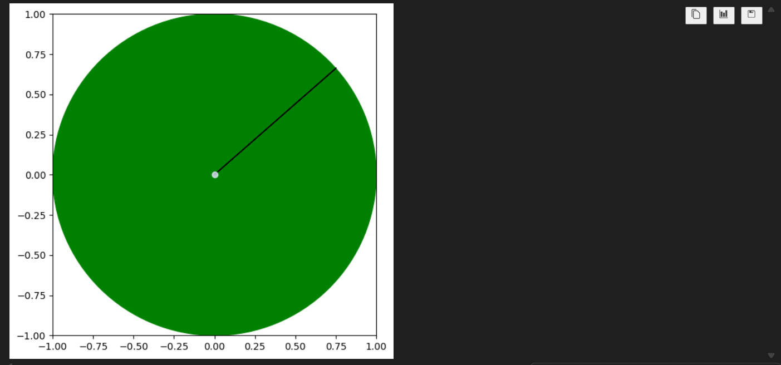
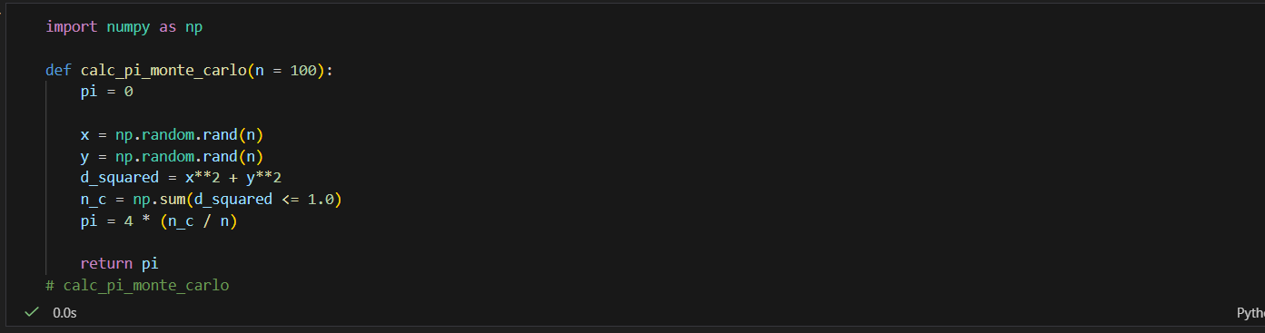
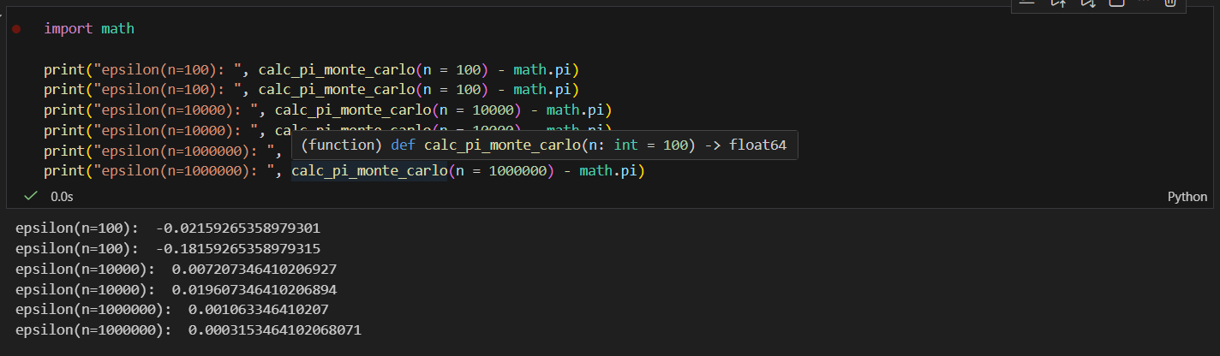
Cách làm:
Bước 1: Giới hạn không gian mô phỏng (Góc phần tư thứ nhất)
Mặc dù đề bài vẽ cả hình tròn (tâm 0,0, bán kính 1), nhưng để viết code đơn giản và nhanh nhất, thuật toán trong hình chỉ mô phỏng 1/4 hình tròn (góc trên bên phải).

Bước 2: Sinh dữ liệu ngẫu nhiên (Gieo hạt)
- Code tạo ra hai mảng số x và y ngẫu nhiên.
- Mỗi cặp (xi, yi) đại diện cho toạ độ của một điểm chấm rơi ngẫu nhiên đâu đó trong hình vuông đơn vị.

Bước 3: Sàng lọc (Kiểm tra trong/ngoài)
- Máy tính dùng định lý Pythagoras để tính khoảng cách từ điểm đó tới tâm: d^2 = x^2 + y^2.
- Điều kiện: Nếu $x^2 + y^2 \le 1$ (bán kính bình phương), nghĩa là điểm đó nằm trong hình tròn.
- Hàm np.sum(...) sẽ đếm tổng số lượng các điểm thỏa mãn điều kiện này (gọi là Nc).
Bước 4: Tính toán dựa trên công thức

